Titre : Rappels sur l’énergie

1/ Définition

a/ Recopier dans ton cahier et compléter à l’aide de la vidéo avec les mots suivants :

Transfert / forme /éclairer / mouvement / Joule /conserve

http://www.cea.fr/multimedia/Pages/videos/culture-scientifique/energies/qu-est-ce-que-l-energie.aspx

L'énergie caractérise la capacité à produire une action ou un travail.
Par exemple :
- effectuer un …………………………… ,
- chauffer
- …………………………… un objet

L'unité de mesure de l’énergie (notée E) est le ……………………… de symbole J.
1 000 J = 1 kJ (kiloJoule)
1 000 000 J = 1MJ (megajoule)
1 000 000 000 J = 1GJ (1gigajoule)
……………………….. D’ENERGIE
→ énergie ne change pas de forme
Exemple : chargeur

L'énergie se ………………………..
Sa quantité totale ne change pas

CONVERSION D’ENERGIE
→ énergie change de ……………….
Exemple : feu

2/ Les sources d’énergie

Les sources d’énergie utilisées sur Terre sont classées en 2 familles : renouvelables et non-renouvelables.

b/Utiliser l’animation et répondre aux questions sur le cahier.

Lien pour l’animation : https://complements-eleves.hachette-education.com/online/sc6-2016/04_animSourcesEnergie/index.html

 Construire un tableau pour lister les sources d’énergie renouvelables et non-renouvelables.
 Expliquer par une phrase correcte la différence entre les 2 types de sources d’énergie.

Tu pourras t’aider de l’exercice suivant : https://learningapps.org/view9989911

3/ Les formes d’énergie (ou types)

Retrouve les énergies correspondantes aux photographies :

Energie | Mécanique | Thermique | Chimique | Electrique | Lumineuse | Nucléaire
Photo

Tu pourras t’aider de l’exercice suivant : https://learningapps.org/view9986508

  A/ Cycliste qui pédale |   B/Mentos dans le coca | 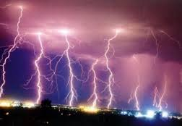  C/Éclair
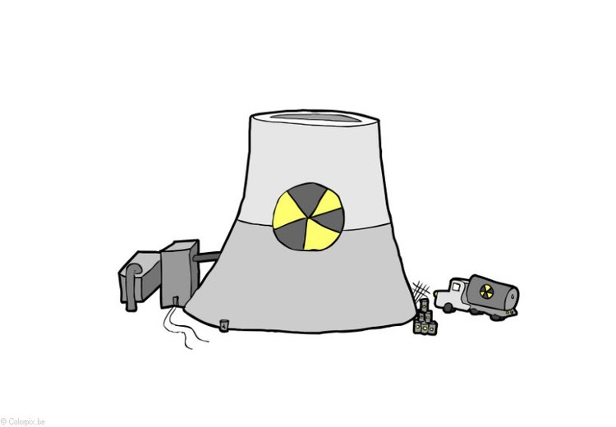D/Centrale nucléaire | 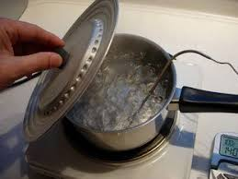  E/Eau qui chauffe | 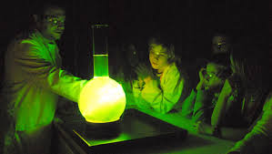  F/Liquide phosphorescent
C / En t’aidant des photographies, retrouve les définitions des différentes formes que peut prendre l’énergie :

potentielle, thermique, lumineuse, nucléaire, cinétique, électrique, chimique, mécanique

Tu pourras t’aider de l’exercice suivant : https://learningapps.org/view1681114

Définition
•L’énergie ……………………… (liée au mouvement) représente les deux sortes d’énergie l’énergie ……………………… (liée à la vitesse) et l’énergie ……………………… (liée à la position, l’altitude, la hauteur)

•L’énergie ……………………… (liée à une transformation chimique)

•L’énergie ……………………… (liée à la circulation d’un courant électrique)

• L’énergie ……………………… (liée énergie contenue dans le noyau de l'atome)

• L’énergie ……………………… (liée à l’agitation des molécules = changement de température)

•L’énergie ……………………… (liée aux rayonnement lumineux)

D /Recopier ces définitions sur ton cahier.

Pour t’entrainer : https://learningapps.org/view9990286

Proposition d’un corrigé

1/ Définition
L'énergie caractérise la capacité à produire une action ou un travail.
Par exemple :
- effectuer un mouvement,
- chauffer
- éclairer un objet

L'unité de mesure de l’énergie (notée E) est le Joule de symbole J.
1 000 J = 1 kJ (kiloJoule)
1 000 000 J = 1MJ (megajoule)
1 000 000 000 J = 1GJ (1gigajoule)
TRANSFERT D’ENERGIE
→ énergie ne change pas de forme
Exemple : chargeur

L'énergie se conserve
Sa quantité totale ne change pas

CONVERSION D’ENERGIE
→ énergie change de forme
Exemple : feu

2/ Les sources d’énergie

Les sources d’énergie utilisées sur Terre sont classées en 2 familles : renouvelables et non-renouvelables.

Source d’énergie renouvelable | Source d’énergie non renouvelable
Soleil vent biomasse  Sous-sol eau | Pétrole gaz naturel charbon  uranium

Les énergies renouvelables sont des énergies que la nature renouvelle en permanence. Les énergies non renouvelables (énergies fossiles) sont des énergies qui existent en quantité limitée sur la terre et qui ne se renouvellent pas à l’échelle d’une vie humaine.

3/ Les formes d’énergie (ou types)

Energie | Mécanique | Thermique | Chimique | Electrique | Lumineuse | Nucléaire
Photo | A | E | B | C | F | D

Définition

•L’énergie mécanique (liée au mouvement) représente les deux sortes d’énergie l’énergie cinétique (liée à la vitesse) et l’énergie potentielle (liée à la position)
•L’énergie chimique (liée à une transformation chimique)
•L’énergie électrique (liée à la circulation d’un courant électrique)
• L’énergie nucléaire (liée énergie contenue dans le noyau de l'atome)
• L’énergie thermique (liée à l’agitation des molécules = changement de température)
•L’énergie lumineuse (liée aux rayonnement lumineux)

Source images :
A/https://fr.m.wikipedia.org/wiki/Fichier:Grand_prix_cycliste_de_Qu%C3%A9bec_5.jpg
B/https://www.lespritsorcier.org/blogs-membres/la-nucleation-ou-leffet-coca-mentos/
C/https://www.futura-sciences.com/planete/definitions/meteorologie-eclair-15208/
D/https://www.educol.net/image-energie-nucleaire-centrale-nucleaire-i14402.html
E/https://cuisine-facile.com/legendes/recette-il-faut-couvrir-casserole-deau-qui-chauffe.php
F/http://wiki.scienceamusante.net/index.php/La_lumi%C3%A8re_liquide

